Согласно приказу № 47 от 02.03.2022 года в ГКОУ РО Пролетарской школе-интернате прошел месячник, посвященный «Всемирному дню распространения информации об аутизме».
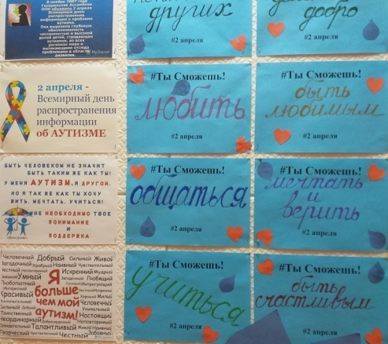
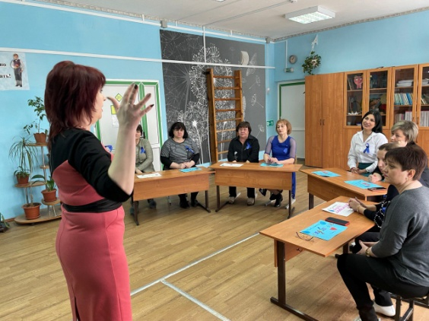
02.03.2022 Педагогами-психологами на сайте и на информационных стендах ГКОУ РО Пролетарской школы-интерната были размещены телефоны специалистов Федерального ресурсного центра по комплексному сопровождению детей с расстройствами аутистического спектра.
11.03.2022 Педагог-психолог Черненко Марина Викторовна провела психолого-педагогический лекторий для педагогов «Как понять «особенного» ребенка?».
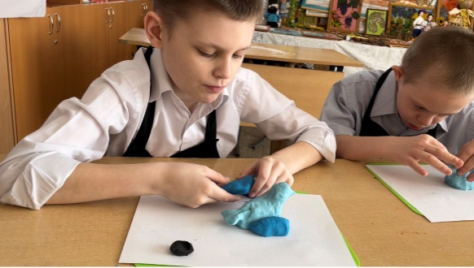
14.03.2022 Педагог дополнительного образования Рубайло Татьяна Александровна учитель ИЗО и трудового обучения Подорога Светлана Валентиновна провели мастер-классы «Ты сможешь творить!» с учащимися младших классов.

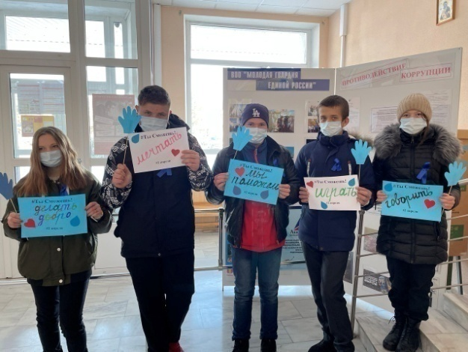
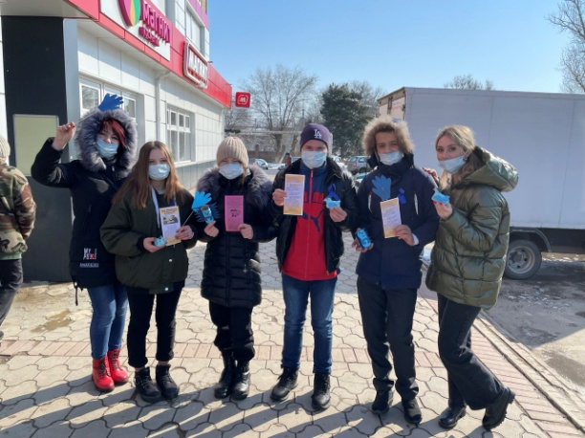
16.03.2022 Педагоги-психологи Сидоренко Юлия Анатольевна и Черненко Марина Викторовна, совместно с обучающимися старших классов ГКОУ РО Пролетарской школы-интерната организовали распространение буклетов «Всемирный день распространения информации об аутизме» и поделок, сделанных накануне младшими школьниками. Завершилось данное событие фото-флешмобом #ТыСможешь! В поддержку семей, имеющих детей с РАС. Мероприятие проходило в центральной части города Пролетарска и в стенах Администрации Пролетарского района.
17.03.2022 Коллектив Пролетарской школы-интерната, совместно с учащимися их родителями, прикрепили себе на грудь синюю ленточку-знак поддержки людей с аутизмом.
В стенах ДПИ ОСП «Досуговый центр» прошло открытое мероприятие «Люди как люди»:
-В холе актового зала состоялась выставка творческих работ «Радуга эмоций», которую представила учитель ИЗО и трудового обучения Подорога Светлана Валентиновна.
- С приветственным словом выступил директор ГКОУ РО Пролетарской школы-интерната Евгения Васильевна Грачева.
- Вниманию присутствующих был представлен видеоролик под названием «Аутизм: лучшее лекарство – ваша доброта».
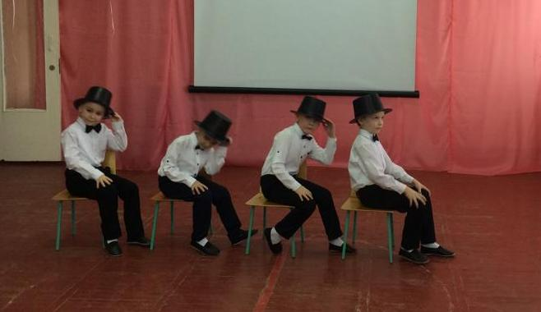
- Одним из подарков нашим дорогим детям стал благотворительный концерт «Солнце светит всем одинаково», на котором выступили маленькие артисты МБДОУ №6 «Улыбка», они подарили зрителям танцевальные номера. Подготовительная группа «Почемучки» исполнила танец «Черноморочка», а мужская половина логопедической группы «Любознайки» представила «Танец джентельменов» (Заведующая – Смирнова Елена Александровна).
Так же, музыканты из МБУ ДО «ДШИ» показали виртуозную игру на музыкальных инструментах. Вниманию зрителей были представлены произведения народного жанра:
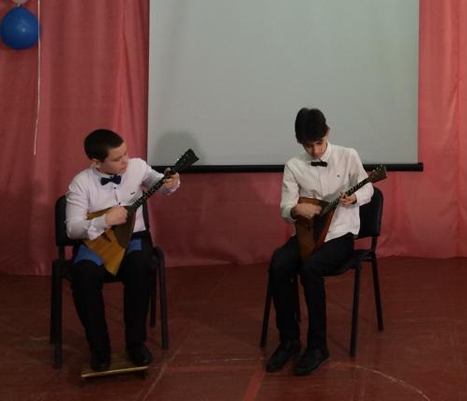
«Ах, се, вечер, веселый наш вечер» в исполнении балалаечников, Кукса Владимира и Полякова Ярослава;
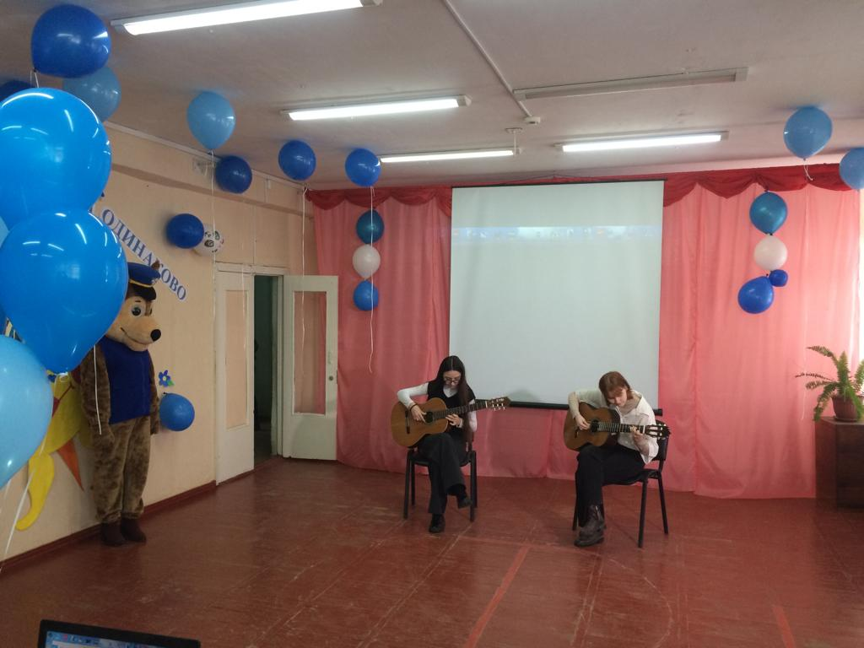
а так же в исполнении гитаристов Корсуновой Софии и Егоровой Дарьи «Кубинский танец»;
«Французский визит», в исполнении аккордеонистов, Молчановой Екатерины, Текучева Влада и Колтунова Артема (Директор – Гурская Татьяна Ильинична).
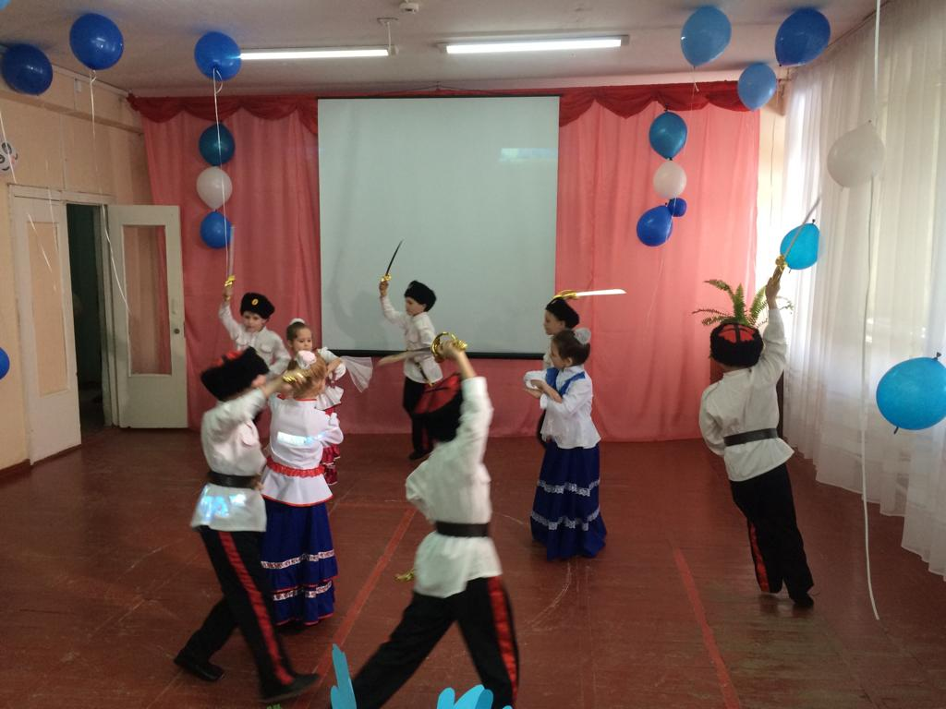
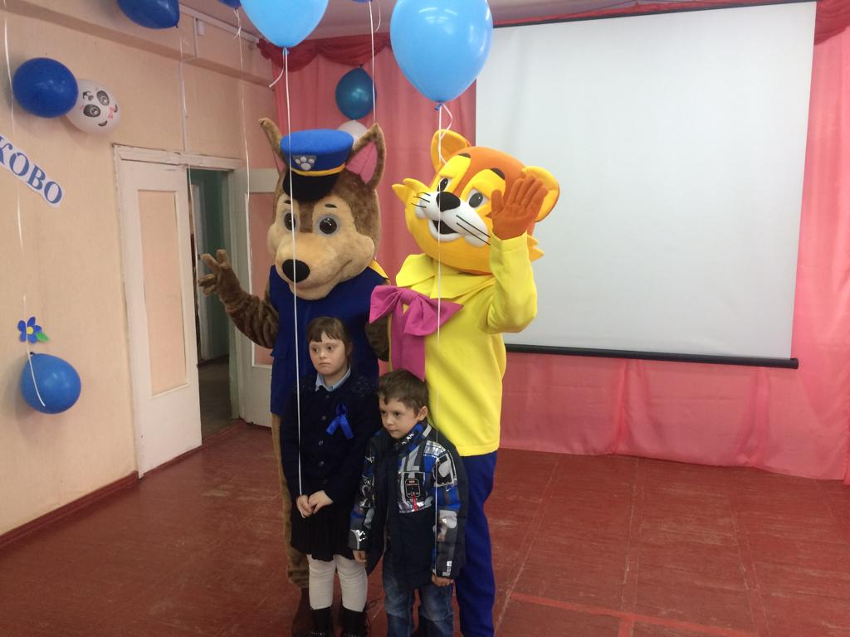
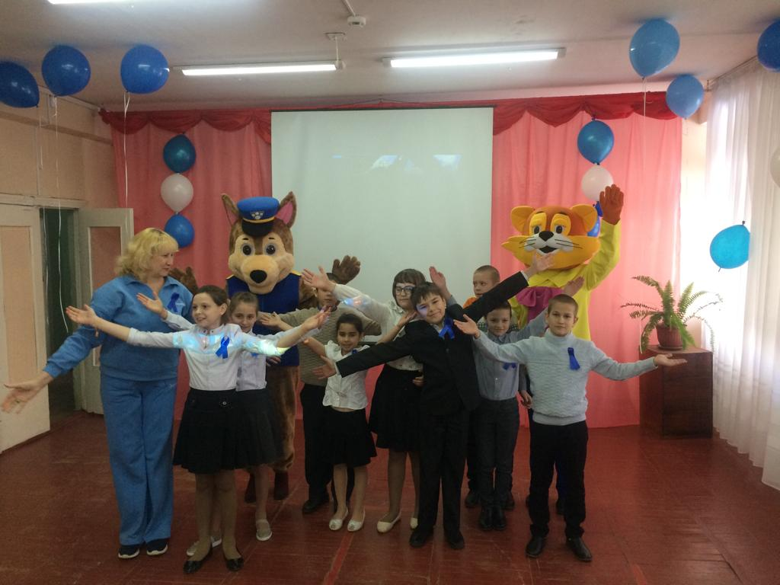
На протяжении всего концерта в зале присутствовали и создавали праздничное настроение специалисты МБУК РДК Пролетарского района: художественный руководитель – Потачинская Анастасия Анатольевна, ведущий методист – Гончарова Татьяна Дмитриевна, выступали в роли любимых сказочных героев (ростовые куклы: кот Леопольд и пес Гонщик). Директор – Пономарева Наталья Николаевна.
-Следующим этапом мероприятия стал танцевальный флешмоб «Загляни в себя – будь сильным!» (Музыкальный руководитель Евдокимова Эмма Владимировна, руководитель танцкружка Стрельцова Фатима Магомедовна).

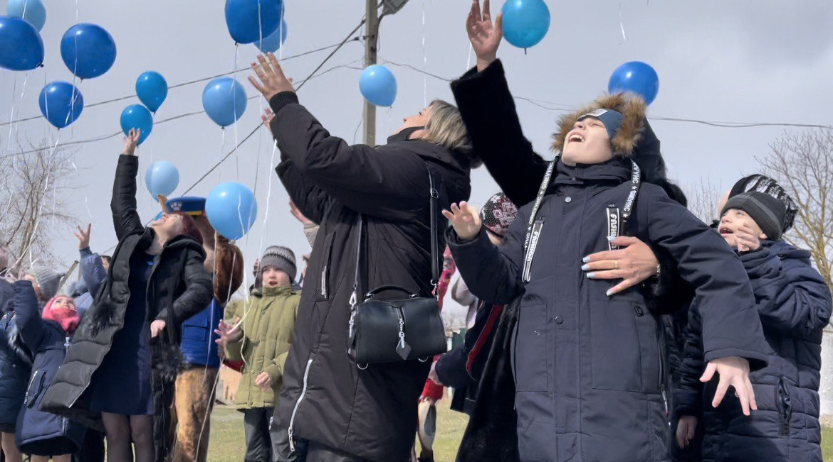
- В завершение, была проведена общешкольная акция «Зажги синим!» в поддержку детей с аутизмом.
Так же, на протяжении всего месяца педагоги-психологи Сидоренко Юлия Анатольевна и Черненко Марина Викторовна проводили консультирование родителей (законных представителей) на тему: «Что нужно знать об аутизме».
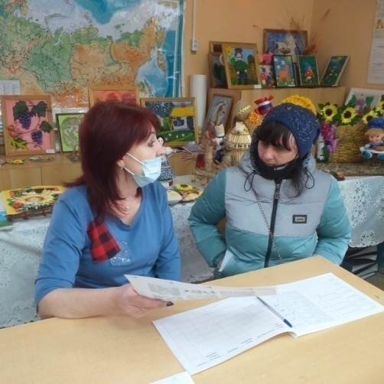
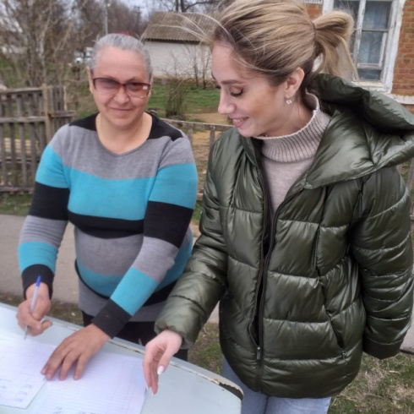
Материал подготовила, педагог-психолог: Юлия Анатольевна Сидоренко

